
ESTADO DA BAHIA
SECRETARIA DE SEGURANÇA PÚBLICA
POLÍCIA CIVIL DA BAHIA
1ª COORPIN – FEIRA DE SANTANA
CUSTÓDIA DE PRESOS
PERFIL FRENTE  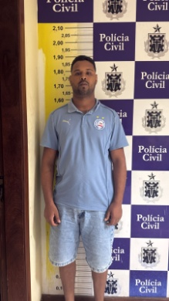 | PERFIL ESQUERDO  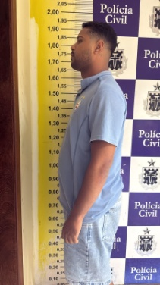 | Perfil Direito  
Nome: Joilson Silveira Ribeiro | CPF: 074.216.175-74
Mãe: Maura Raimunda Cerqueira Ramos | RG :2008716171
Pai : Alziro Souza Ribeiro | Data de Nascimento: 28/04/1999
Alcunha: | Orcrim:
Número do BO: 00240607/2026-A02 | Artigo: 33
Estado Civil: | Cônjuge:
Profissão: | MUNICIPIO: FEIRA DE SANTA
Cidade: : FEIRA DE SANTANA | Bairro: /
Rua: OUTROS POVOADO ALICRIM | Número 20
Data de entrada: 27/03/2026 | Bloco/Apto:
Prisão realizada por: PM | Data de saída:
Observações: | Presídio/Alvará:
FOTOS

